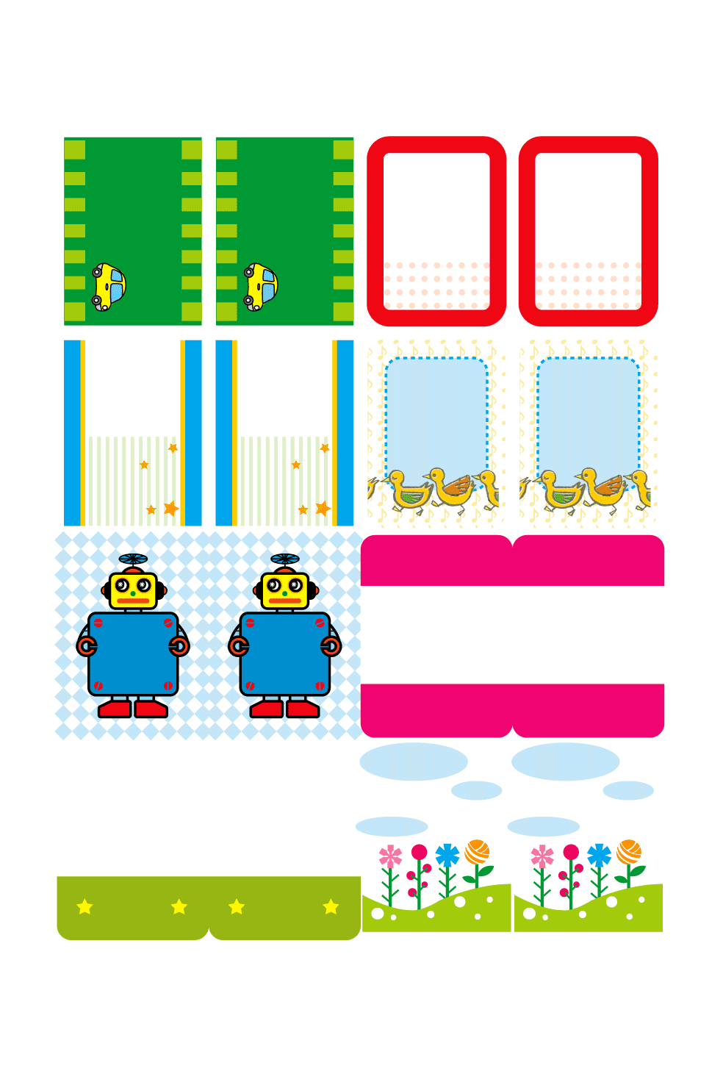

名前など

いれてね

名前など

いれてね

**なまえを**

**いれてね**

名前など

いれてね

写真など

いれてね

写真など

いれてね

おなまえ

おなまえ

おなまえ

写真など

いれてね

写真など

いれてね

**名前など**

**いれてね**

**名前など**

**いれてね**

写真など

いれてね

写真など

いれてね

**なまえを**

**いれてね**

**写真など**

**いれてね**

**写真など**

**いれてね**

**なまえを**

**いれてね**

おなまえ

おなまえ

おなまえ

**なまえを**

**いれてね**

1ねん1くみ

1ねん1くみ

おなまえ

名前など

いれてね

おなまえ

